Conjugaison

1) Relie le GS avec son GV.

Groupe Sujet  ……………………………… | Groupe Verbal  ……………………………
Ma maman  Les élèves  Je  Mon grand frère  Tu  Mes amis et moi  Vous | est très grand.  suis toujours en retard.  a beaucoup de travail à la maison.  ont de bonnes notes à l’école.  sommes dans la même classe.  êtes très sympathiques.  as une sœur adorable.

2) Dans l’exercice 1, souligne le verbe dans chaque phrase.
Rappelles-toi !
Le verbe se trouve dans le GV. Il est le mot qui nous dit l’action, on ne peut le supprimer sinon la phrase n’a plus de sens.

3) Quels verbes as-tu trouvés ? Donne leur infinitif.
……………………………………………………………………………………

4) Regarde l’image. Invente une phrase avec le verbe ……… ou le verbe ………
Souligne le GS en bleu, souligne le GV en rouge et encadre le verbe en jaune.
…………………………………………………………………………

…………………………………………………………………...

………………………………………………………………….
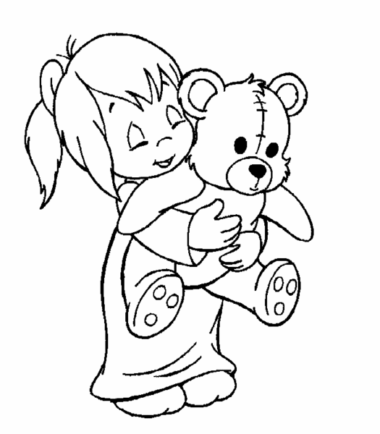

………………………………………………………………………

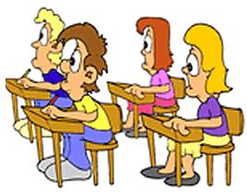

…………………………………………………………………

Tu as découvert deux verbes, conjugue-les à toutes les personnes :

 | Infinitif : …………………………. | Infinitif : ………………………….
Singulier  Pluriel | Je/j’ ……………  Tu ……………  Il/elle ……………  Nous ……………  Vous ……………  Ils/elles …………… | Je/j’ ……………  Tu ……………  Il/elle ……………  Nous ……………  Vous ……………  Ils/elles ……………

